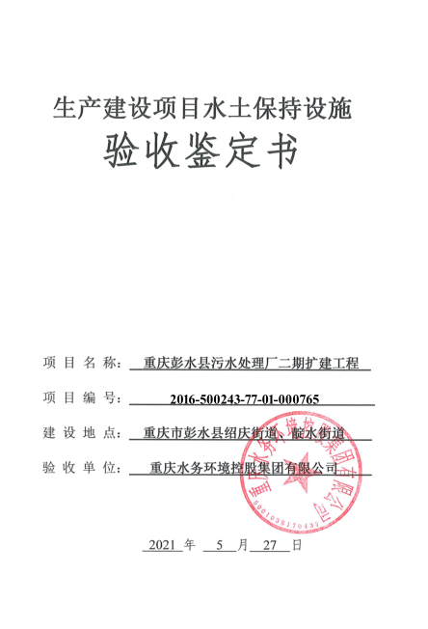

生产建设项目水土保持设施
验收鉴定书

项 目 名 称： 重庆彭水县污水处理厂二期扩建工程
项 目 编 号： 2016-500243-77-01-000765
建 设 地 点： 重庆市彭水县绍庆街道、靛水街道
验 收 单 位： 重庆水务环境控股集团有限公司

2021 年 5 月 27 日

一、生产建设项目水土保持设施验收基本情况表
项目名称 | 重庆彭水县污水处理厂二期扩建工程 | 行业  类别 | 社会事业类项目
主管部门  （或主要投资人） | 重庆水务环境控股集团有限公司 | 项目  性质 | 新建
水土保持方案批复  机关、文号及时间 | 重庆市水利局、渝水许可[2016]85号、  2016年8月11日
水土保持方案变更批复  机关、文号及时间 | /
项目建设起止时间 | 2017年5月~2018年7月
水土保持方案编制单位 | 重庆市水利电力建筑勘测设计研究院
水土保持方案初步设计  单位 | 中机中联工程有限公司
水土保持监测单位 | 中机中联工程有限公司
水土保持施工单位 | 广西建工集团建筑工程总承包有限公司
水土保持监理单位 | 重庆水务集团公用工程咨询有限公司
水土保持设施验收  报告编制单位 | 中机中联工程有限公司

二、验收意见
根据《中华人民共和国水土保持法》第二十七条、《关于加强事中事后监督规范生产建设项目水土保持设施自主验收的通知》（水保[2017]365号）、《重庆市水利局关于转发水利部关于加强事中事后监管规范生产建设项目水土保持设施自主验收的通知》（渝水[2017]255号）等有关规定，2021年5月27日，重庆水务环境控股集团有限公司组织召开了重庆彭水县污水处理厂二期扩建工程水土保持设施验收会，参加会议的有中机中联工程有限公司、重庆水务集团公用工程咨询有限公司、广西建工集团建筑工程总承包有限公司、重庆市水利电力建筑勘测设计研究院的代表共计五人参加，会议成立了验收组，并由建设单位重庆水务环境控股集团有限公司代表作组长。
验收组实地察看了该项目水土保持设施建设情况，查阅了《重庆彭水县污水处理厂二期扩建工程水土保持设施验收报告》等相关资料，听取了验收报告编制单位有关情况的汇报，经过认真讨论，形成验收意见如下：
(一)项目概况
重庆彭水县污水处理厂二期扩建工程位于重庆市彭水县绍庆街道、靛水街道，项目占地面积为6.84hm²，其中永久占地2.85hm²，临时占地3.99hm²。项目主要由污水处理厂及污水管道工程两部分组成，污水处理厂远期（2030年）建设规模为3.0万m³/d，近期（2020年）建设规模1.5万m³/d，本次建设土建均按远期规模设计，近、远期一次建成，设备按近期控制。污水管道工程按远期2030年规模规划设计，总长10.38km，其中A线总长6350m（其中4350m沿彭水县靛水新城乌江滨江段防洪护岸综合整治工程堤线布设，且与该工程同步实施），B线总长4030m。工程结算总投资为14640.10万元，其中土建工程投资9198万元；工程建设工期为2017年5月~2018年7月，总工期15个月。
(二)水土保持方案批复情况（含变更）
2016年8月11日，重庆市水利局以“渝水许可[2016]85号”文批复了重庆彭水县污水处理厂二期扩建工程水土保持方案报告书。
据本项目水土保持方案批复，本项目扰动地表面积6.84hm²，防治责任范围为12.62hm²。根据本项目水土流失预测、防治责任范围以及水土流失防治分区和防治内容，确定不同的防治措施及布局，并形成水土流失防治体系。其主要的水土保持措施为：
①污水处理厂防治区
工程措施：主体设计M10浆砌片石截（排）水沟1000m；浆砌片石框架6033m²；方案新增表土剥离0.80万m³；土地整治0.99hm²；覆土0.80万m³。
植物措施：主体设计厂区绿化0.69 hm²；铺草皮5860m²；方案新增预留用地播撒种草0.30 hm²；预留用地植树750株。
临时措施：方案新增填土编织袋挡墙220m；彩条布覆盖7000m²；临时排水沟160m；临时沉沙池1个。
②架空管施工防治区
工程措施：方案新增表土剥离0.31万m³；土地整治1.17 hm²；覆土0.30万m³。
植物措施：方案新增播撒种草0.83 hm²。
临时措施：方案新增填土编织袋挡墙405m。
③其他管道施工防治区
工程措施：方案新增表土剥离0.26万m³；土地整治0.68hm²；覆土0.27万m³。
植物措施：方案新增播撒种草0.02 hm²。
临时措施：方案新增填土编织袋挡墙1300m；彩条布覆盖4000m²；铁皮围栏3000m。
方案批复本项目水土保持总投资为340.36万元，其中方案新增投资158.05万元，主体工程已列投资182.31万元。方案新增水保投资中工程措施费49.41万元，植物措施费2.94万元，监测措施费9.31万元，施工临时措施费43.49万元，独立费用31.05万元，基本预备费8.17万元，水土保持补偿费13.68万元。主体工程已列水保投资中工程措施费96.50万元，植物措施费75.49万元，基本预备费10.32万元。
(三)水土保持初步设计或施工图设计情况
水土保持方案批复后，项目的主体设计单位中机中联工程有限公司将水保批复的水土保持措施和投资纳入后续初步设计和施工图设计相应章节中，配合水土保持措施的完善及为下步的实施提供技术支撑。
(四)水土保持监测情况
本项目水土保持监测工作由建设单位重庆水务环境控股集团有限公司委托中机中联工程有限公司开展。监测单位根据实际建设情况，主要采取调查监测和巡视监测的方法，并根据监测结果编制完成了《重庆彭水县污水处理厂二期扩建工程水土保持监测总结报告》。
根据水土保持监测总结报告，本项目实际防治责任范围面积共计6.84hm²。实际防治责任范围较方案减少5.78hm²，原因是在验收监测阶段只核算实际发生的扰动面积，直接影响区为方案设计阶段的预测值，因此本项目直接影响区面积比方案设计减少5.78hm²。
本项目土石方挖方8.56万m³（含表土剥离量1.37万m³），填方3.67万m³（含表土回覆量1.37万m³），弃方量4.89万m³，其中4.18万m³运至靛水新城开发建设区的新城中心广场平场回填利用，且与该项目签订了弃渣协议；0.71万m³沿管道线摊平处理。本项目不单独设置弃土（石、渣）场。与方案设计基本一致。
水土流失防治六项指标：扰动土地整治率为100.0%；水土流失治理度为100.0%；渣土防护率为99.8%；土壤流失控制比为1.0；林草植被恢复率为100.0%，林草覆盖率为27.0%。六项水土流失防治指标全部达到水保方案设计目标要求。
(五)竣工验收报告编制情况
项目建设单位重庆水务环境控股集团有限公司于2021年4月初自主组织开展了对重庆彭水县污水处理厂二期扩建工程的水土保持设施验收工作，并委托中机中联工程有限公司编制了《重庆彭水县污水处理厂二期扩建工程水土保持设施验收报告》。报告编制人员通过现场调查、资料收集及数据分析等方式，编制完成了水土保持设施验收报告。报告中认为本项目基本完成了水土保持方案确定的防治任务，水土保持投资较好落实，已完成的各项工程质量总体优良。水土保持设施总体上符合国家水土保持法律法规及技术标准规定的验收条件，达到批准的水土保持方案的要求，通过水土保持设施验收。报告中主要对实际完成的水土保持工程量和投资进行了统计，在项目建设过程中，建设单位基本落实了水土保持防治措施，实施了截排水沟、浆砌片石护坡、表土剥离、表土回覆、土地整治、绿化、撒播草籽、填土编织袋拦挡、临时排水沟、沉沙池、彩条布覆盖等措施。建设实际完成水土保持措施为：
（1）工程措施：污水处理厂防治区完成M10浆砌片石截（排）水沟1000m，浆砌片石框架6033m²，表土剥离0.80万m³，土地整治0.99hm²，覆土0.80万m³；架空管施工防治区完成表土剥离0.31万m³，土地整治1.17hm²，覆土0.30万m³；其他管道施工防治区完成表土剥离0.26万m³，土地整治0.68hm²，覆土0.27万m³。
（2）植物措施：污水处理厂防治区完成厂区绿化0.69hm²，铺草皮0m²，撒播种草0.30hm²，植树750株；架空管施工防治区完成撒播种草0.83hm²；其他管道施工防治区完成撒播种草0.02hm²。
（3）临时防护工程：污水处理厂防治区完成填土编织袋挡墙220m，彩条布覆盖7000m²，临时排水沟160m，临时沉沙池1个；架空管施工防治区完成填土编织袋挡墙405m；其他管道施工防治区完成填土编织袋挡墙1300m，彩条布覆盖4000m²，铁皮围栏3000m。
本项目实际完成的水土保持261.11万元，其中方案新增投资109.63万元，主体工程已列投资160.48万元。方案新增水保投资中工程措施费49.41万元，植物措施费2.94万元，监测措施费3.0万元，施工临时措施费43.49万元，独立费用10.79万元。主体工程已列水保投资中工程措施费96.50万元，植物措施费54.98万元。
（六）验收结论
本项目在实施过程中落实了水土保持方案及批复文件要求，完成了水土流失预防和治理任务，水土流失防治指标达到水土保持方案确定的目标值，符合水土保持设施的验收条件，该项目水土保持设施通过验收。
（七）后续管护要求
在工程完工后，建设单位将继续领头做好水土保持工作，同时将进一步加强水土保持设施管护工作，确保其持续、安全、有效运行。特别加强对已实施的水土保持工程措施的管护工作，防止新的水土流失发生。

三、验收组成员签字表
分工 | 姓名 | 单位 | 职务/  职称 | 签字 | 备注
组长 | 王浪 | 重庆水务环境控股集团有限公司 | 项目负责人 | 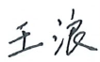 | 建设单位
成员 | 赵小娟 | 中机中联工程  有限公司 | 项目负责人 | 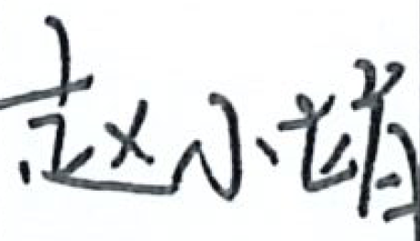 | 验收报告编制单位
成员 | 贺晓华 | 中机中联工程  有限公司 | 项目负责人 | 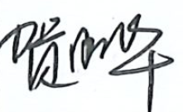 | 监测单位
成员 | 李月辉 | 重庆水务集团公用工程咨询有限公司 | 项目负责人 | 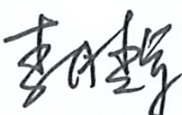 | 监理单位
成员 | 杨霖 | 重庆市水利电力建筑勘测设计研究院 | 项目  负责人 | 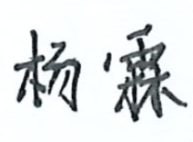 | 水土保持方案编制单位
成员 | 陈海山 | 广西建工集团建筑工程总承包有限公司 | 项目负责人 | 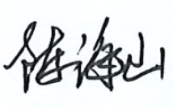 | 施工单位

